Nom Prénom :
UTBM - Final LF72 juin 2016
Compréhension auditive : /20
Compréhension écrite : / 15
Langue : / 25
Expression écrite : / 20
Total : / 80
Total : / 20
L’usage de documents et de téléphones portables est interdit.
I/ Compréhension orale …../20
DOCUMENT 1 Doc 1 Piste 5 Entre nous
- Complétez : 1
La chanson « Mistral gagnant » a été élue ……………………………………..……………………………
…………………………….en 2015.

- « Mistral Gagnant » parle de la vie de tous les jours. Vrai ou Faux ? Justifiez avec une expression entendue. 1

- « Mistral Gagnant » est une chanson sur un amour particulier : lequel ? 2

- « Mistral Gagnant » est une chanson qui fait pleurer : comment l’homme dit-il « fait pleurer » dans le document ? 1

- Pourquoi « Mistral Gagnant » fait elle pleurer les Français ?
Donnez deux raisons. 4

- Pourquoi cette chanson porte-t-elle le titre de « Mistral gagnant » ? 2

DOCUMENT 2 P22 piste 6 ae 2
- Où se passe la scène ? 1

- Qui parle ? 1

- De quel sujet ? 1

4. Pourquoi la femme n’est-elle pas contente ? Trouvez trois raisons. Ecrivez une phrase pour chaque raison. 6
-
-
-

II/ Compréhension écrite ……/15

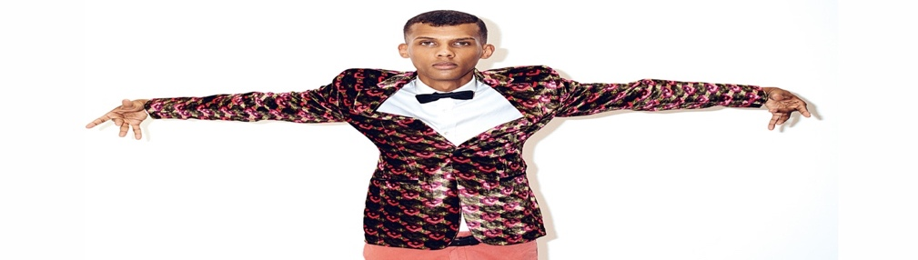

- Que veut dire l’expression « mettre sa réputation en danger » ? 2

- Comment Stromae a-t’il mis « sa réputation en danger »? Expliquez avec vos mots. 4

- Pourquoi Stromae est-il un maitre de la chanson ? 2

- Quel autre atout/qualité possède Stromae ? Expliquez avec vos mots et justifiez avec le texte. 4

- Expliquez les mots soulignés : 3
« simulant son ivresse »
« la presse et les réseaux sociaux ont salué cette prestation »

III/ Langue …../25

- Complète avec un pronom complément. /6
- Stéphanie, Tom………….. voit tous les soirs .
- Ma petite amie ? Je ………………….aime et j’/je ………….. écris des lettres d’amour tous les jours.
- Je connais le dernier album de Madonna, tout le monde …………. parle beaucoup !
- Mon travail, je voudrais ………… parler à mon professeur.
- Les examens, je/j’……………………………pense beaucoup.

- Complétez au passé-composé : ……………………./ 4 pts
Frédéric ………………………………………………… (obtenir) un master d’allemand et de russe.
L’année dernière, il …………………………………………. (entrer) à l’université Humboldt à Berlin.
Il …………………………………………….. (s’adapter très bien) .
A cette époque-là, il……………………………………………. (vouloir) rester à Berlin.

- Une rencontre amoureuse ! Complétez avec un verbe de votre choix au passé. (imparfait ou passé composé)…../7
Je…………………………. la queue dans une boulangerie. Tout à coup, elle se/s’ ………………………………. vers la sortie avec sa baguette à la main. Elle ……………………….. l’air d’un ange avec ses boucles blondes. Nos regards se …………………………………………et je/j’ …………………………………….. le souffle coupé . Elle m’ /me …………………………………….. tout de suite ! Je ……………………………. du magasin en vitesse pour rejoindre Sandrine dans la rue ! Et voilà . On est mariés depuis plus de 20 ans

- Complétez avec l’adjectif au comparatif ou au superlatif. /4
- De toutes les filles de sa classe, elle est …………………(petit) .
- Ton shampooing est (bon) …………………. …….. le mien.
- Ce livre est (mauvais) ………………………. ……. toute la collection.
- Le pull vert est (cher) …………………… ……… le pull rouge.

- Vous êtes cette femme et vous aimeriez changer de vie. …./4
Exprimez 4 souhaits avec 4 phrases qui utilisent un verbe ou une expression de souhait différents.
_
_
_
_

IV/Expression écrite …./20
Environ 15 lignes.
Ce semestre en France est fini et vous allez bientôt rentrer dans votre pays.
- Quelle aventure (que vous n’oublierez jamais !) avez-vous vécu en France/en Europe, cette année? Racontez aux temps du passé.
- Quels ont été les points positifs et les points négatifs de votre expérience en France cette année/ce semestre ?
Barème de notation :
- Je raconte au passé une histoire : c’est clair et construit.
- Je présente clairement les points négatifs et les points positifs de mon année en France.
- J’utilise et je conjugue bien l’imparfait et le passé composé.
- Mon vocabulaire et précis.
- Mes phrases sont bien construites. Mon orthographe est correcte.

………………………………………………………………………………………………………………………………………………………………………………………………………………………………………………………………………………………………………………………………………………………………………………….
………………………………………………………………………………………………………………………………………………………………………………………………………………………………………………………………………………………………………………………………………………………………………………….
………………………………………………………………………………………………………………………………………………………………………………………………………………………………………………………………………………………………………………………………………………………………………………….
…………………………………………………………………………………………………………………………………………………………………………………………………………………………………………………………………………………………………………………………………………………………………………………
………………………………………………………………………………………………………………………………………………………………………………………………………………………………………………………………………………………………………………………………………………………………………………….
…………………………………………………………………………………………………………………………………………………………………………………………………………………………………………………………………………………………………………………………………………………………………………………..
……………………………………………………………………………………………………………………………………………………………………………………………………………………………………………………………………………………………………………………………………………………………………………………
…………………………………………………………………………………………………………………………………………………………………………………………………………………………………………………………………………………………………………………………………………………………………………………

